Elektronische Küchenarmatur Grandis E mehrfach prämiert:
Plus X Award und Iconic Awards: Innovative Interior für GRANDIS E von Schell

Doppelter Grund zur Freude: Die bereits mit dem Innovation Award prämierte Küchenarmatur Grandis E hat jetzt in Kombination mit dem Schell Wassermanagement-System SWS weitere Awards gewonnen: den Plus X Award und den Iconic Awards: Innovative Interior 2022. Die Prämierungen unterstreichen die Innovationskraft von Schell und sind eine erneute Bestätigung des erfolgreichen Strebens nach intelligenten Lösungen mit echtem Mehrwert zum Erhalt der Trinkwassergüte.

Plus X Award für Grandis E
Der Innovationspreis zeichnet in diesem Jahr zum 18. Mal Produkte aus, die mit innovativen Technologien, umfassender Funktionalität, qualitativ hochwertigen Materialien und einer langen Lebensdauer überzeugen. All diese Eigenschaften vereint Grandis E in sich und kann dazu noch mit intelligentem Bedienkonzept, Vorteilen im Hinblick auf den Erhalt der Trinkwasserhygiene und echtem Mehrwert für jeden Gebäudebetreiber punkten. Darum prämierte die unabhängige Expertenjury aus Fachredakteuren, Designern und Branchenexperten die Grandis E in gleich fünf Kategorien: Qualität, Design, Bedienkomfort, Funktionalität und Ergonomie.

Auszeichnung mit Iconic Awards: Innovative Interior
Und es gab direkt ein zweites Mal Grund zur Freude: Grandis E wurde bei den Iconic Awards: Innovative Interior 2022 ausgezeichnet. Dieses Trendbarometer der Einrichtungsbranche prämiert jährlich Produkte, die mit Ergonomie, Funktionalität, Bedienbarkeit, Gestaltungsqualität, Langlebigkeit und vielen weiteren Eigenschaften punkten. Der unabhängigen Jury aus Vertreter*innen der Bereiche Design, Handel und Medien fiel die Grandis E dabei besonders in Bezug auf Funktionalität und Bedienbarkeit, aber auch im Hinblick auf ihre Gestaltungsqualität und Langlebigkeit auf. In der Kategorie Gebäudeausstattung erhielt die Küchenarmatur darum die Prämierung als Best of Best.

Optimierte Hygiene-Unterstützung und effizienter Betrieb
Entscheidend für die hohe Beliebtheit der Grandis E ist auch die außergewöhnliche Kombination aus Einhebelmischer und berührungsloser Auslösung. Dies macht die Bedienung nicht nur besonders komfortabel, sondern auch äußerst hygienisch. Dank des Infrarot-Sensors muss die Armatur nicht mit verschmutzten Händen berührt werden, zudem wird die Gefahr von Schmierinfektionen minimiert. Über den Einhebelmischer sind die gewohnte Auslösung und Temperatur-Regelung möglich. Als vernetzungsfähige, elektronische Armatur ist Grandis E zudem mit der Option zur Durchführung von Stagnationsspülungen ausgestattet. So kann stagniertes Wasser einfach ausgespült werden. Dies ist ein entscheidender Faktor, um in Gebäuden die hohe Güte des Trinkwassers zu erhalten. Auch lässt sich die Grandis E ideal mit dem SCHELL Wassermanagement-System SWS vernetzen, so dass automatisierte Stagnationsspülungen möglich sind. Mit SWS können beispielsweise Stagnationsspülungsintervalle, Laufzeiten, etc. bequem per Smartphone, Tablet oder PC eingerichtet werden. Die zentrale Steuerung ist gerade für Betreiber eine wichtige Hilfestellung für die Durchführung effizienter und wirtschaftlicher Abläufe. Mit dem Online-Service SMART.SWS, der auf das SWS aufbaut, wird die Bedienung noch komfortabler: Die Programmierung der Armatur inklusive der Einstellungen der Stagnationsspülungen werden so auch aus der Ferne und gebäudeübergreifend möglich. Der Erhalt der Trinkwassergüte kann so optimal unterstützt werden.

Über Schell
Die Schell GmbH & Co. KG mit Hauptsitz im sauerländischen Olpe ist international aufgestellter Spezialist für Armaturen und innovative Lösungen rund um die Sanitärtechnik. Das Portfolio zum Einsatz in öffentlichen und gewerblichen Sanitärräumen reicht von Eckventilen – hier ist das Unternehmen Weltmarktführer – über Armaturen für alle relevanten Entnahmestellen eines Gebäudes bis hin zu übergeordneten digitalen Lösungen zum Erhalt der Trinkwassergüte. Das im Jahr 1932 gegründete Familienunternehmen befindet sich heute bereits in dritter Generation und wird von Andrea Schell, Andrea Bußmann und Andreas Ueberschär geführt. Es beschäftigt rund 450 Mitarbeiter und ist in über 50 Ländern aktiv. Die mehrfach ausgezeichneten Qualitätsprodukte „Made in Germany“ werden mit einer hohen Eigenfertigungstiefe hergestellt – rund 15 Mio. Artikel jährlich. Nachhaltigkeit wird dabei großgeschrieben: So finden die Produktionsprozesse komplett in den beiden Werken in Olpe statt, die Produkte werden unter ressourcenschonendem Einsatz von Materialien hergestellt und punkten mit Langlebigkeit. Mit ihrem Einsatz leisten sie einen wichtigen Beitrag zur Trinkwasser- und Nutzerhygiene.

Bildmaterial:
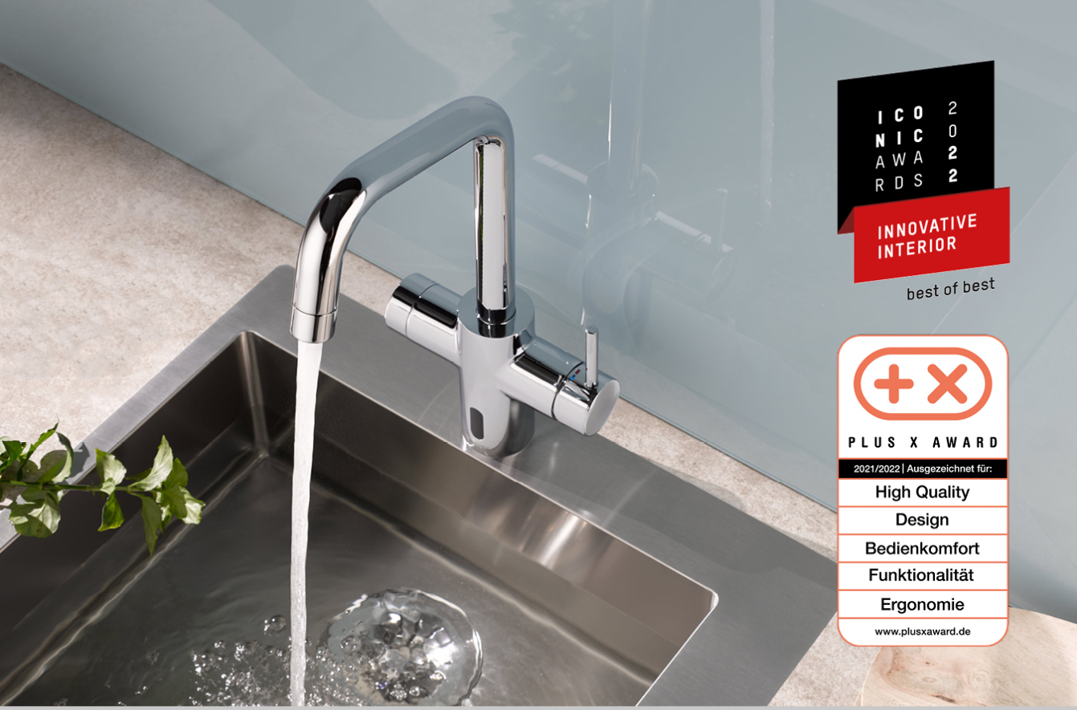
Die Küchenarmatur Grandis E von Schell wurde erneut ausgezeichnet und dabei mehrfach prämiert: mit dem Iconic Awards: Innovative Interior und dem Plus X Award.

Bild abrufbar unter:
https://www.bluemoon-cloud.de/s/gCE5sqT4NRgArxc

Bild: SCHELL GmbH & Co. KG

